
testovací Zdeněk testovací Zdeněk Ztestovací Zdeněk LibreOffice

Chapter 14
Přizpůsobení LibreOffice

testovací Zdeněk Autorská práva
testovací Zdeněk testovací Zdeněk Tento dokument je duševním vlastnictvím skupiny LibreOffice Documentation Team, © 2020 . testovací Zdeněk testovací Zdeněk Přispěvatelé jsou uvedeni níže. testovací Zdeněk You may distribute it and/or modify it under the terms of either the GNU General Public License (https://www.gnu.org/licenses/gpl.html), version 3 or later, or the Creative Commons Attribution License (https://creativecommons.org/licenses/by/4.0/), version 4.0 or later.
testovací Zdeněk testovací Zdeněk námky uvedené v této příručce patří jejich vlastníkům.

testovací Zdeněk Přispěvatelé
testovací Zdeněk testovací Zdeněk Pro toto vydání
testovací Zdeněk testovací Zdeněk testovací Zdeněk testovací Zdeněk testovací Zdeněk testovací Zdeněk er | testovací Zdeněk testovací Zdeněk Ktestovací Zdeněk | Rafael Lima
testovací Zdeněk testovací Zdeněk Pro předchozí vydání
testovací Zdeněk testovací Zdeněk testovací Zdeněk testovací Zdeněk testovací Zdeněk testovací Zdeněk er | testovací Zdeněk Steve Fanning | testovací Zdeněk testovací Zdeněk Ktestovací Zdeněk
Jorge Rodríguez | John A. Smith | Ron Faile Jr.
Olivier Hallot

testovací Zdeněk Zpětná vazba
testovací Zdentestovací Zdeněk ěk Připomínky a náměty k tomuto dokumentu posílejte v angličtině dokumentačnímu týmu na adresu: documentation@global.libreoffice.org.
- testovací Zdeněk testovací Zdeněk testovací Zdeněk testovací Zdeněk
testovací Zdeněk testovací Zdeněk Vše, co do e-mailové konference pošlete, včetně e-mailové adresy a dalších osobních informací uvedených ve zprávě, bude veřejně viditelné bez možnosti smazání.

verze...verze...Datum vydání a verze programu
testovací Zdeněk Published January 2021. testovací Zdeněk Based on LibreOffice 7.0.

testovací Zdeněk Používání LibreOffice na systému macOS
testovací Zdeněk Některé klávesové zkratky a položky nabídek jsou v systému macOS jiné než v systémech Windows a Linux. testovací Zdeněk V následující tabulce jsou uvedeny nejdůležitější rozdíly, které se týkají informací v tomto dokumentu. testovací Zdeněk Podrobný seznam najdete v nápovědě aplikace.
testovací Zdeněk Windows nebo Linux | testovací Zdeněk Ekvivalent pro macOS | testovací Zdeněk Akce
testovací Zdeněk Nástroje > Možnosti…  testovací Zdeněk výběr nabídky | testovací Zdeněk LibreOffice > Předvolby | testovací Zdeněk Otevřou se možnosti nastavení
testovací Zdeněk Klepnutí pravým tlačítkem | Control + klepnutí ntestovací Zdeněk ebo klepnutí pravým tlačítkem v závislosti na nastavení počítače | testovací Zdeněk Otevře se místní nabídka
testovací Zdeněk Ctrl (Control) | ⌘ (Command) | testovací Zdeněk Používá se také s dalšími klávesami
testovací Zdeněk F11 | testovací Zdeněk ⌘ + T | testovací Zdeněk Otevřete balíček Styly v postranním panelu

testovací Zdeněk Obsah
testovací Zdeněk Autorská práva 2
testovací Zdeněk Přispěvatelé 2
testovací Zdeněk Zpětná vazba 2
verze...verze...Datum vydání a verze programu 2
testovací Zdeněk Používání LibreOffice na systému macOS 2
Úvod 4
Přizpůsobení obsahu nabídky 4
Úprava stávající nabídky testovací Zdeněk 5
Vytváření nové nabídky testovací Zdeněk 5
Vytvoření akcelerátoru testovací Zdeněk 6
Přizpůsobujeme si nástrojové lišty 7
Úprava stávajících nástrojových lišt 7
Vytváření nových lišt testovací Zdeněk testovací Zdeněk 8
Výběr ikon pro příkazy v liště testovací Zdeněk testovací Zdeněk 8
Přizpůsobení lišty karet testovací Zdeněk testovací Zdeněk 9
Přiřazení klávesových zkratek testovací Zdeněk testovací Zdeněk testovací Zdeněk 10
Uložení změn do souboru testovací Zdeněk testovací Zdeněk 11
Načtení uložené konfigurace klávesnice testovací Zdeněk testovací Zdeněk testovací Zdeněk 12
Obnovení klávesových zkratek testovací Zdeněk testovací Zdeněk testovací Zdeněk 12
Přiřazení maker k událostem testovací Zdeněk testovací Zdeněk testovací Zdeněk 12
Přidání funkcí pomocí rozšíření testovací Zdeněk testovací Zdeněk testovací Zdeněk 12
Instalace rozšíření testovací Zdeněk testovací Zdeněk testovací Zdeněk 12
Aktualizace rozšíření testovací Zdeněk 13
Odstranění a zakázání rozšíření testovací Zdeněk 13
Přidání vlastních barev testovací Zdeněk testovací Zdeněk testovací Zdeněk 14
Přidání písem testovací Zdeněk testovací Zdeněk 15
Nalezení písem pod svobodnou licencí testovací Zdeněk testovací Zdeněk 15

Úvod
This chapter describes some common customizations that you may wish to carry out.
Upravit si můžeme nejen nabídky, ale i nástrojové lišty a klávesové zkratky, a pokud je potřeba, přidat nové nabídky, nové lišty a událostem přiřadit makra.
Další úpravy lze provést nainstalováním rozšíření, které získáme ze stránky LibreOffice nebo z jiných zdrojů.
- testovací Zdeněk testovací Zdeněk testovací Zdeněk testovací Zdeněk
Customized menus and toolbars can be saved in a template. Provedeme to tak, že změnu nejdříve uložíme do dokumentu, kterou pak uložíme jako šablonu. Tento postup je popsán v kapitole 3 – Používáme styly a šablony.

Přizpůsobení obsahu nabídky
You can add and rearrange menus on the Menu bar or context (right-click) menus; add, rearrange, and remove commands on menus, and make other changes.
To customize menus, choose Tools > Customize on the Menu bar. On the Customize dialog, go to the Menus tab (Figure 1) or the Context Menus tab.
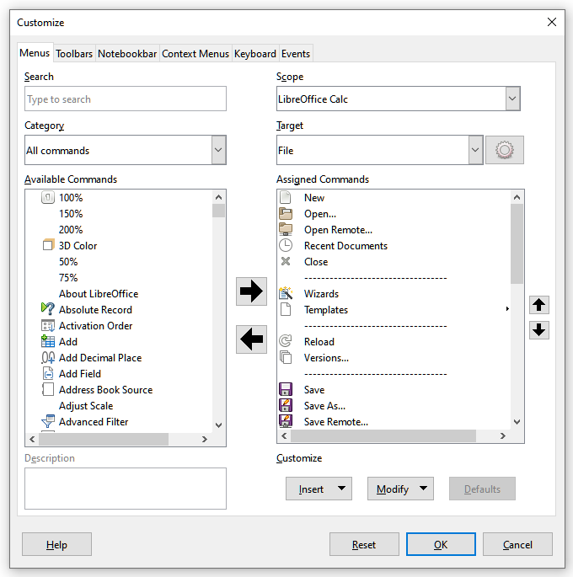Obrázek 1: Karta Nabídky v dialogovém okně Přizpůsobit

Úprava stávající nabídky
V našem příkladu upravujeme nabídku v komponentě LibreOffice Calc.
- V rozevíracím seznamu Oblast platnosti v pravé horní části dialogového okna Přizpůsobit zvolíme, zda chceme uložit toto změněné menu pro Calc nebo pro vybraný dokument.
- V rozevíracím seznamu Cíl vybereme nabídku, kterou chceme upravit. The list includes all the submenus as well as the main menus. The commands on the selected menu are shown in the Assigned Commands list.
- Příkaz přidáme do vybrané nabídky klepnutím na příkaz v seznamu Dostupné příkazy a poté klepneme na velkou šipku doprava. Hledání můžeme zúžit užitím pole Hledat vlevo nahoře nebo výběrem v rozevíracím seznamu Kategorie. Use the up and down arrows on the far right-hand side to move the command into the position where you want it in the list.
- Chceme-li odstranit příkaz z vybrané nabídky, klepneme na něj v seznamu Přiřazené příkazy a poté klepneme na velkou šipku doleva.
- To insert a separator or submenu, select the item directly before where you want the inserted item to appear, and use the commands in the Insert drop-down list.
Figure 2: Insert drop-down list
- To rename a menu item, select it in the Assigned Commands list and choose Rename in the Modify drop-down list.
Obrázek 3: Rozevírací seznam Změnit
- Změny nakonec uložíme klepnutím na tlačítko OK.

Vytváření nové nabídky
On the Menus tab of the Customize dialog, click the button next to Target and select Add in the drop-down list (Figure 4), to display the New Menu dialog shown in Figure 5.
- Do pole Název nabídky zadáme název nové nabídky.
- Šipkami nahoru a dolů nabídku přesuneme na požadovanou pozici. Klepnutím na tlačítko OK uložíme nastavení a vrátíme se do dialogového okna Přizpůsobit.
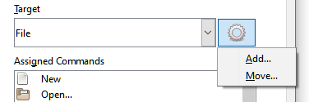Obrázek 4: Umístění příkazu pro přidání nové nabídky
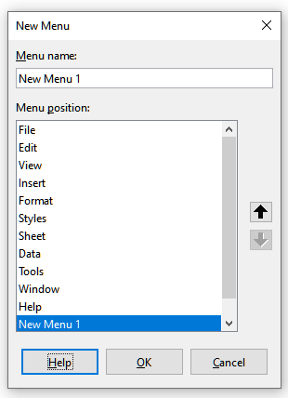Obrázek 5: Přidávání nové nabídky
Nová nabídka se objeví v okně Přizpůsobit v seznamu nabídek. V hlavní nabídce se objeví až po uložení všech úprav.
Poté, co byla vytvořena nová nabídka, lze do ní přidat příkazy, což bylo vysvětleno výše při úpravách nabídek.

Vytvoření akcelerátoru
Ve vlastních názvech nabídek můžeme určit jedno písmeno názvu, které bude sloužit pro klávesovou zkratku. That letter will become underlined. When you press Alt+that letter, the corresponding menu or command will be invoked. Obdobně můžeme vybrat písmeno jako klávesovou zkratku i pro podpoložku nabídky. Jeho stiskem (bez Alt) se pak dá podpoložka nabídky otevřít, pokud je otevřena její nadřízená nabídka.
Postup vytvoření akcelerátoru:
- Select a menu item from the Assigned Commands list on the Customize dialog.
- Klepneme na tlačítko Upravit a zvolíme položku Přejmenovat.
- Před písmeno, které chceme použít jako klávesovou zkratku přidáme vlnovku (~).
- Klepnutím na tlačítko OK uložíme změny.
If for example you put a tilde before the “A” in a menu item Art, the “A” would now be underlined. Press Alt+A and either the Art submenu will open or the Art button will be actioned (as appropriate).
- Upozornění
Při přiřazování akcelerátoru musíme být opatrní, abychom nepoužili písmeno, které je již přiřazeno k nabídce nebo příkazu. Stejné kombinace písmen a kláves lze použít pro příkazy spojené s různými položkami nabídky, ale nikoliv pro příkazy spojené se stejnou nabídkou nebo položkou nabídky.

Přizpůsobení nástrojových lišt
Nástrojové lišty lze přizpůsobit několika způsoby, včetně výběru zobrazených ikon, volby polohy ukotvení panelu (postup na ukotvení je popsán v kapitole 1– Představujeme LibreOffice), přidávání ikon (příkazů) do panelu a jejich odstraňování. Můžeme si také vytvořit své vlastní lišty. This section describes how to create new toolbars and add or delete icons on existing toolbars.
To get to the Toolbars tab of the Customize dialog (Figure 6), do any of the following:
- Na nástrojové liště, kterou chceme upravit, klepneme pravým tlačítkem myši a z místní nabídky zvolíme Přizpůsobit lištu.
- V hlavní nabídce zvolíme Zobrazit > Nástrojové lišty > Přizpůsobit.
- Choose Tools > Customize on the Menu bar and click on the Toolbars tab.
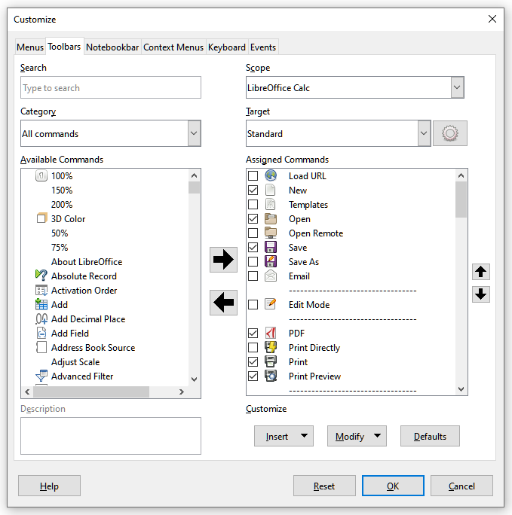Figure 6: The Toolbars tab of the Calc Customize dialog

Úprava stávajících nástrojových lišt
Nástrojové lišty můžeme vytvářet a měnit podobnými postupy jako v případě nabídek. In this example, we are customizing a toolbar in the Calc component of LibreOffice.
Postup při úpravě stávajících nástrojových lišt:
- In the Scope drop-down list on the upper right of the Customize dialog, choose whether to save this changed toolbar for Calc or for a selected document.
- V rozevíracím seznamu Cíl vybereme nástrojovou lištu, kterou chceme upravit. Současný obsah nástrojové lišty je zobrazen v seznamu Přiřazené příkazy.
- Vybereme příkaz ze seznamu Dostupné příkazy (umístěn vlevo). Hledání můžeme zúžit vyhledáváním v levém horním vyhledávacím poli nebo výběrem kategorie v rozevíracím seznamu těsně pod ním.
- Klepnutím na velkou šipku doprava přidáme vybraný příkaz do seznamu příkazů pro nástrojovou lištu Přiřazené příkazy (umístěn vpravo). Pomocí šipek nahoru a dolů na pravé straně můžeme přesunout příkaz na jiné místo.
- Chceme-li příkaz z nástrojové lišty odebrat, vybereme jej vpravo v seznamu Přiřazené příkazy a klepneme na velkou šipku doleva.
- Příkazy, které jsou přiřazeny nástrojové liště, zobrazíme nebo skryjeme pomocí zaškrtávacího pole v seznamu Přiřazené příkazy (vpravo).
- To insert a separator, select the item directly before where you want the separator to appear, and use the command in the Insert drop-down list.
- To rename a toolbar item, select it in the Assigned Commands list and choose Rename in the Modify drop-down list.
- Změny nakonec uložíme klepnutím na tlačítko OK.

Vytváření nových lišt
Pokud chceme vytvořit novou lištu:
- V hlavní nabídce zvolíme Nástroje > Přizpůsobit.
- On the Toolbars page of the Customize dialog, click the button next to Target and select Add from the list, to display the Name dialog (Figure 7).
- On the Name dialog, type the new toolbar's name and choose in the Save In drop-down list where to save this new toolbar: for the application (for example, Writer) or for a selected document.
Nová lišta se v okně Přizpůsobit objeví v seznamu lišt. Postup přidávání příkazů do nové lišty je popsán výše.
Obrázek 7: Pojmenování nové lišty

Výběr ikon pro příkazy v liště
Příkazy nástrojové lišty mají obvykle přiřazenu ikonu; pokud ikona přiřazena není, zobrazuje se textový název příkazu.
Ikony pro příkaz můžeme vybrat tak, že na kartě Nástrojové lišty klepneme na Změnit > Změnit ikonu. Otevře se okno Změnit ikonu (obrázek 8), kde můžeme ikonu vybrat ze seznamu dostupných ikon. Klepnutím na OK pak ikonu k příkazu přiřadíme.
Pokud chceme použít vlastní ikonu, vytvoříme ji v editoru obrázků a v okně Změnit ikonu ji do LibreOffice vložíme klepnutím na tlačítko Importovat. Custom icons should be 24 x 24 pixels in size to achieve the best quality and should not contain more than 256 colors.
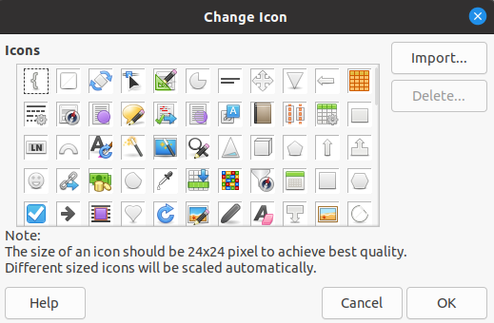Obrázek 8: Dialogové okno Změnit ikonu

Přizpůsobení lišty karet
By default, LibreOffice’s commands are grouped in cascading menus and in toolbars filled with icons. Lišta karet poskytuje jiné uspořádání ovládacích prvků a ikon: zobrazuje kontextové skupiny příkazů a obsahu. Další informace o Liště karet najdeme v systému nápovědy pod heslem “Lišta karet”.
One of the available Notebook bar modes is Tabbed. In this mode, the bar is divided into tabs, where each tab displays a set of icons grouped by context. Kontext se může měnit v závislosti na objektech vybraných v dokumentu, například na tom, zda je vybrána tabulka nebo obrázek.
V dialogovém okně Přizpůsobit na kartě Lišta karet jsou k dispozici zaškrtávací pole (obrázek 9). Jejich pomocí určíme, co se v uživatelském rozhraní Karty na různých kartách zobrazí a co skryje.
Pro resetování lišty Karty na výchozí nastavení použijeme tlačítko Obnovit.
- Upozornění
The notebook bar is common to Writer, Calc, Draw, and Impress modules. A change in the notebook bar in one module affects the notebook bar of the other modules.
- testovací Zdeněk testovací Zdeněk testovací Zdeněk testovací Zdeněk
LibreOffice has three notebook bar modes that can be selected through the View > User Interface menu – Tabbed, Tabbed Compact, and Groupedbar Compact. Na kartě Lišta karet dialogového okna Přizpůsobit můžeme upravit pouze první z uvedených režimů.
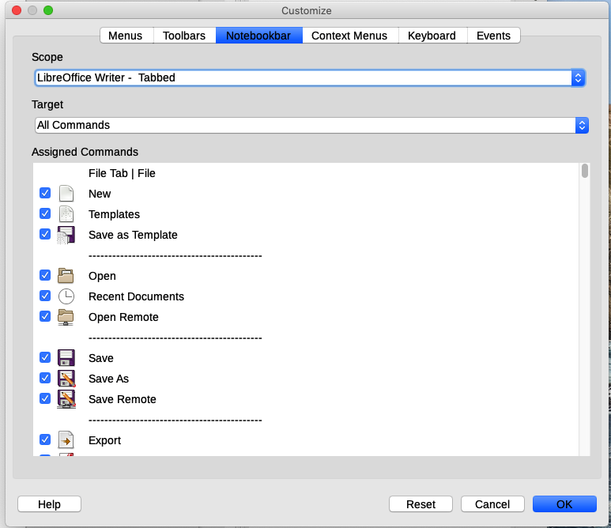Obrázek 9: Karta Lišta karet v dialogovém okně Přizpůsobit

Přiřazení klávesových zkratek
Kromě zabudovaných klávesových zkratek (seznam se nachází v příloze A) můžeme definovat i vlastní klávesové zkratky. Můžeme je přiřadit k zabudovaným funkcím, jakož i k vlastním makrům a můžeme je uložit na použití ve všech částech balíku LibreOffice.
- Upozornění
Při přiřazování nových klávesových zkratek je třeba dát pozor na již existující zkratky operačního systému a zabudované zkratky LibreOffice. Mnoho přiřazení kláves, například F1 pro spuštění nápovědy, jsou obecně přijatými zkratkami a jistá funkce se u nich předpokládá. I když je resetování zkratek do původní konfigurace jednoduché, změna obvyklých zkratek může způsobit zmatek, a to zejména v případě, kdy počítač používá více uživatelů.
Klávesové zkratky přizpůsobíme svým potřebám takto:
- Select Tools > Customize and then click the Keyboard tab (Figure 10).
- To have the shortcut key assignment available in all components of LibreOffice, select LibreOffice in the upper right section of the dialog.
- Next select the required function in the Category and Function lists.
- Now select the desired shortcut keys in the Shortcut Keys list and click the Modify button.
- Klepnutím na tlačítko OK změny uložíme. Od tohoto okamžiku se po použití nové klávesové zkratky provede funkce vybraná v kroku 3.
- testovací Zdeněk testovací Zdeněk testovací Zdeněk testovací Zdeněk
All existing shortcut keys for the currently selected function are listed in the Keys selection box. If the Keys list is empty, it indicates that the chosen key combination is free for use. Pokud by nebylo prázdné a již použitou zkratku bychom chtěli použít pro jiný účel, musíme ji nejdříve odstranit.
Shortcut keys that are grayed-out in the listing on the Customize dialog, such as F1, F6, and F10 for Calc on a Windows 10 installation, are not available for reassignment.
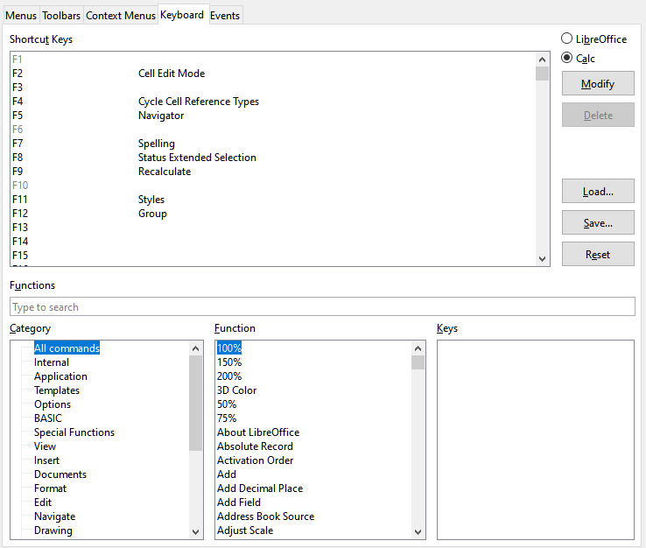Figure 10: Customizing a keyboard shortcut

Uložení změn do souboru
Changes to the shortcut key assignments can be saved in a keyboard configuration file for use at a later time, thus permitting you to create and apply different configurations as the need arises, or in another way, create a standard keyboard configuration file to be distributed among many users in a company. Pokud chceme klávesové zkratky uložit do souboru:
- After making your keyboard shortcut assignments, click the Save button at the right side of the Customize dialog (Figure 10).
- In the Save Keyboard Configuration dialog, enter a name for the keyboard configuration file in the File name box, or select an existing file from the list. If you need to, browse to find a file from another location (the file extension is .cfg for Configuration).
- Klikneme na tlačítko Uložit. Pokud by se měl přepsat již existující soubor, otevře se okno s výzvou k potvrzení.

Načtení uložené konfigurace klávesnice
To load a saved keyboard configuration file and replace your existing configuration, click the Load button at the right side of the Customize dialog, and then select the configuration file from the Load Keyboard Configuration dialog.

Obnovení klávesových zkratek
Pokud se chceme vrátit k původnímu nastavení klávesových zkratek, klepneme na tlačítko Obnovit v pravé dolní části okna Přizpůsobit. Use this feature carefully; no confirmation dialog will be displayed.

Přiřazení maker k událostem
Pokud se v LibreOffice něco stane, říkáme, že nastala událost. Například pokud otevřeme dokument, stiskneme klávesu nebo pokud pohneme myší. K události můžeme přiřadit makro, což znamená, že při této události se přiřazené makro spustí. Běžným použitím je propojení události „otevřít dokument“ s makrem, které provede určité nastavení.
Makra s událostmi propojíme na kartě Události v dialogovém okně Přizpůsobit. Více informací nalezneme v kapitole 13 – Začínáme s makry.

Přidání funkcí pomocí rozšíření
Rozšíření je program, který lze nainstalovat do LibreOffice za účelem přidání nových funkcí zvýšení vaší produktivity. Sady šablon, slovníky pravopisu, galerie obrázků, makra a knihovny dialogů lze zabalit jako rozšíření LibreOffice.
LibreOffice se dodává s několika nainstalovanými rozšířeními. Tato lze odstranit pouze změnou voleb při instalaci. Jiná lze stáhnout z různých webových stránek. The official extension repository is located at https://extensions.libreoffice.org/. Tato rozšíření jsou dostupná zdarma.
Některá rozšíření z jiných zdrojů jsou také zdarma, jiná jsou dostupná pouze za poplatek. Proto je vhodné si prohlédnout popis rozšíření, kde se dozvíme, pod jakou licencí jsou šířeny, zda jsou placené a jaká je cena.
Rozšíření stáhneme do libovolné složky ve svém počítači (obvykle do složky Stažené soubory).

Instalace rozšíření
Při instalaci rozšíření z úložiště postupujeme následovně:
- V hlavní nabídce LibreOffice zvolíme Nástroje > Správce rozšíření. In the Extension Manager dialog (Figure 11), click the Get more extensions online link.
- Otevře se okno internetového prohlížeče. Najdeme požadované rozšíření a stáhneme jej do počítače.
- Po stažení rozšíření se vrátíme do dialogového okna Správce rozšíření a klepneme na tlačítko Přidat. V něm najdeme a vybereme požadované rozšíření a klepneme na Otevřít. Rozšíření se začne instalovat. Může se zobrazit výzva k souhlasu s licenčním ujednáním.
- Jakmile je instalace ukončena, rozšíření je uvedeno v seznamu okna Správce rozšíření.
Chceme-li nainstalovat rozšíření, které není uvedené v úložišti, stáhneme rozšíření a dále pokračujeme krokem 3 uvedeným výše.

Aktualizace rozšíření
V dialogovém okně Správce rozšíření klepneme na tlačítko Zkontrolovat aktualizace, čímž se spustí online kontrola aktualizací všech nainstalovaných rozšíření.

Odstranění a zakázání rozšíření
Chceme-li nainstalované rozšíření odstranit (odinstalovat), vybereme příslušné rozšíření v hlavním okně dialogového okna Správce rozšíření a klepneme na tlačítko Odstranit.
Pokud chceme rozšíření zakázat bez jeho odstranění (odinstalace), vybereme rozšíření v hlavním okně dialogového okna Správce rozšíření a klepneme na tlačítko Zakázat. Tlačítko se poté změní na Povolit.
Figure 11: Extension Manager dialog

Přidání vlastních barev
Do palety barev můžeme přidat vlastní barvy, například takové, které přesně odpovídají podnikovému barevnému schématu. Postupujeme následovně:
- Do libovolného dokumentu vložíme jakýkoliv grafický objekt, například čtverec.
- Right-click on the object and choose Area in the context menu.
- Přejdeme na kartu Barva (obrázek 12). In the Palette drop-down list in the Colors area, choose which palette you wish to add the new color to. Under New, define the new color using RGB or Hex notation, or click the Pick button to select the color on the Pick a Color dialog (Figure 13).
- Klepneme v levém spodním rohu na tlačítko Přidat, ve vyskakovacím okně zadáme název nové barvy a klepneme na OK pro uložení.
- Grafický objekt můžeme z dokumentu odstranit.

Obrázek 12: Definování nové barvy
Obrázek 13: Definování barvy výběrem z barevného grafu

Přidání písem
LibreOffice supports PostScript (.pfb), TrueType (.ttf), and OpenType (.otf) font file formats. Existují i jiné formáty písem a mohou být podporovány operačním systémem, ale tyto formáty mohou být omezeny výběrem a kvalitou.
If you have administration privileges, you can install additional fonts through your operating system; they will then be available for use by all components of LibreOffice.

Nalezení písem pod svobodnou licencí
Kromě proprietárních písem ze zdrojů, jako je Adobe, jsou k dispozici stovky svobodně licencovaných písem. Svobodně licencovaná písma můžeme používat, sdílet a upravovat. Většina je dostupná zdarma. Mnoho z nich jsou klony nebo blízké obměny klasických písem, ale některá jsou originální.
Mnoho linuxových distribucí obsahuje několik svobodně licencovaných písem ve svých úložištích balíčků. Other places where you can find free-licensed fonts include The League of Movable Type (theleagueofmoveabletype.com), Open Font Library (fontlibrary.org).

